新 书 推 荐

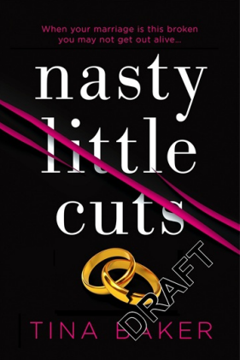
中文书名：《讨厌的小伤口》
英文书名：NASTY LITTLE CUTS
作 者：Tina Baker
出 版 社：Profile
代理公司：ANA/Lauren Li
页 数：384页
出版时间：2022年2月
代理地区：中国大陆、台湾
审读资料：电子稿
类 型：惊悚悬疑

内容简介：

这部杰出的心理惊悚片探讨了爱情如何被秘密和沉默所毒害，看似完美的婚姻变得腐朽不堪。

- 本书探讨了激情如何转变为家庭暴力的黑暗主题，是一本会让读者议论纷纷的书。
- 非常适合黎安·莫瑞亚蒂、阿曼达·詹宁斯和哈里特·泰斯的粉丝。

谁能熬过这个夜晚？

一场恶梦把黛博拉惊醒了。她把孩子们留在床上，下楼。她的厨房里站着一个男人，拿着一把刀。但这个男人不是入侵者，是她的丈夫马克，她孩子的父亲，一个变得她已经不认识的男人。曾经，他们的差异是吸引他们在一起的原因，是让他们产生激情的原因：他是来自一个良好家庭的前军官，她是一个在酒馆里长大的健身教练。但现在，这些差异已经到了令人厌恶的地步：他在睡梦中大叫，而黛博拉几乎认不出自己变成了什么样的人，也不知道为什么她会让他伤害她。他们都不是无辜的，但他们都不完全有罪。马克更高大、更强壮、更凶恶，被一场他无法忘记的战争所困扰。但他不知道当孩子们的生命受到威胁时，黛博拉能做什么……

作者简介：
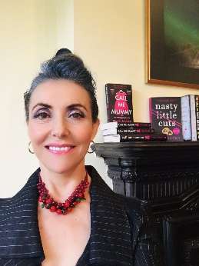
蒂娜·贝克（Tina Baker）出生在一个大篷车里，她的母亲是一个游乐场旅行者，和一名窗户清洁工相恋生下了蒂娜。在离开科尔维尔后，她来到伦敦，做了30年的记者和广播员。她最著名的身份是BBC和GMTV的电视评论员，并在真人秀节目“名人健身俱乐部”中大放光彩。她的首部小说《叫我妈咪》（Call Me Mummy）于2021年出版。

谢谢您的阅读！
请将回馈信息发至：李文浩 （Lauren Li）
安德鲁﹒纳伯格联合国际有限公司北京代表处
北京市海淀区中关村大街甲59号中国人民大学文化大厦1705室, 邮编：100872
电话：010-82449901
传真：010-82504200
Email: JHuang@nurnberg.com.cn
网址：www.nurnberg.com.cn
微博：http://weibo.com/nurnberg
豆瓣小站：http://site.douban.com/110577/
微信订阅号：安德鲁书讯


